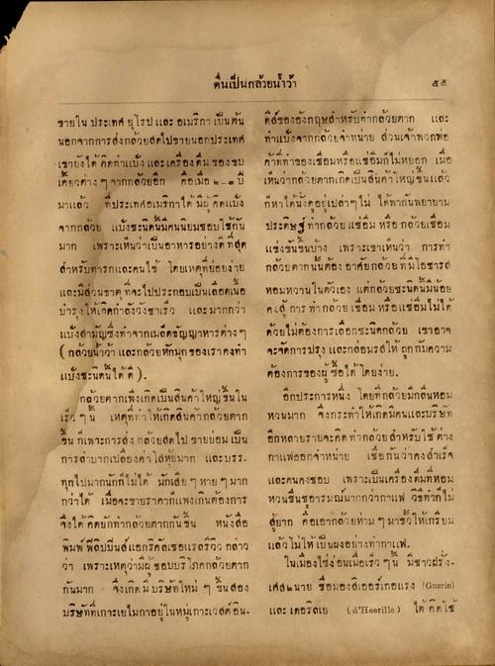
ตื่นเป็นกล้วยน้ําว้า
ขายใน ประเทศ ยุโรปและอเมริกา เป็นต้น ที่ส์ของอังกฤษสําหรับตากล้วยตาก และ นอกจากการส่งกล้วยสดไปขายนอกประเทศ ทาแป้งจากกล้วยจําหน่าย ส่วนเจ้าพวกพ่อ เขายังได้คิดทาแป้ง และเครื่องดื่ม ของขบ ค้าที่ท่าของเชื่อมหรือแช่อิ่มก็ไม่หยอก เมื่อ เกี่ยวต่าง ๆ จากกล้วยอีก คือเมื่อ ๒.๓ ปี เห็นว่ากล้วยตากเกิดเป็นสินค้าใหญ่ขึ้นแล้ว มาแล้ว ที่ประเทศอเมริกาได้ มีผู้คิดแบ่ง ก็หาได้นั่งดูอยเปล่าๆ ไม่ ได้พากันพยายาม จากกล้วย แป้งซะนิดนี้มีคนนิยมชอบใช้กัน ประดิษฐ์ทากล้วยแช่อิ่ม หรือ กล้วยเชื่อม มาก เพราะเห็นว่าเป็นอาหารอย่างดี ที่สุด แข่งขันขึ้นบ้าง เพราะเขาเห็นว่า การทํา สําหรับทารกและคนไข้ โดยเหตุที่ย่อยง่าย กล้วยตาก นั้นต้องอาศัยกล้วย ที่มีโอชารส และมีส่วนธาตุที่จะไปประกอบเป็นเลือดเนื้อ หอมหวานในตัวเอง แต่กล้วยชะนิดนี้มีน้อย มารุงให้เกิดกําลังวังชาเร็ว และมากกว่า คงสู้ การ ทํากล้วยเชื่อม หรือแช่อิ่มไม่ได้ แบ่งสามัญซึ่งทาจากเมล็ดธัญญาหารต่าง ๆ ด้วยไม่ต้องการเลือกชะนิตกล้วย เขาอาจ (กล้วยน้ําว้า และกล้วยหักมุก ของเราคงทํา จะจัดการปรุงและกล่อมรสให้ถูกกับความ แบ่งชะนิดนี้ได้ดี).
ต้องการของผู้ซื้อได้ โดยง่าย กล้วยตากเพิ่งเกิดเป็นสินค้าใหญ่ขึ้นใน อีกประการหนึ่ง โดยที่กล้วยมีกลิ่นหอม เร็ว ๆ นี้ เหตุที่ทําให้เกิดสินค้ากล้วยตาก หวนมาก จึงกระทําให้เกิดมีคนและบริษัท ใน กเพาะการส่ง กล้วยสดไป ขายย่อม เป็น อีกหลายรายจะคิดท่ากล้วย สําหรับใช้ต่าง การสาบากเปลืองค่าโสหุยมาก และบรร. กาแฟออกจาหน่าย เชื่อกันว่าคงสําเร็จ ทุกไปมากนักก็ไม่ได้ มักเสีย ๆ หาย ๆ มาก และคนคงชอบ เพราะเป็นเครื่องดื่มที่หอม กว่าได้ เมื่อจะขายราคาก็แพงเกินต้องการ หวนชื่นชอารมณ์มากกว่ากาแฟ วิธีทําก็ไม่ จึงได้คิดยกทากล้วยตากกันใน หนังสือ สู้ยาก คือเอากล้วยห่าม ๆ มาชั่วให้เกรียม พิมพ์ ฟิลิปปินส์แอกริคัลเธอแรลรีวิว กล่าว แล้วโม่ให้เป็นผงอย่างท่ากาแฟ. ว่า เพราะเหตุว่ามีผู้ ชอบบริโภคกล้วยตาก ในเมืองไซ่ง่อนเมื่อเร็ว ๆ นี้ มีชาวฝรั่ง กันมาก จึงเกิด มีบริษัทใหม่ ๆ ขึ้นสอง เศส ๒ นาย ชื่อมองสิเออร์เกอแรง (Guestion) บริษัทที่เกาะเยไมกาอยู่ในหมู่เกาะเวสต์อิน และ เดอริลเย ( allerile ) ได้ คิดใช้

